Pressemitteilung

Corona-Hilfsprojekt löst kleine Umzugswelle bei Schulen aus
HARDER logistics übernimmt die Leerräumung/Verlagerung der betreffenden Standorte

Neu-Ulm 07.05.2020 – Die Schaffung von zusätzlichen Bettenkapazitäten im Zuge der Corona-Pandemie als Ergänzung für die nahe gelegene Stiftungsklinik Weißenhorn löste eine kleine Umzugswelle bei der Montessori-Schule und der Wilhelm-Busch-Schule in Weißenhorn aus. Diese wurde logistisch von der Firma HARDER logistics abgebildet. Herausfordernd für alle Beteiligten war die kurzfristige Umsetzung des Projekts unter Einhaltung aller Sicherheits- und Hygienevorschriften.

Im Claretinerkolleg in Weißenhorn sind im Zuge der Corona-Pandemie zusätzliche Bettenkapazitäten geschaffen worden, um bei Bedarf Corona-Patientinnen und -Patienten mit leichteren Krankheitsverläufen aufnehmen zu können. Aufgrund seiner regulären Nutzung als Tagungsstätte und der räumlichen Nähe zur Stiftungsklinik Weißenhorn ist das Claretinerkolleg hierfür gut geeignet. In diesem Zuge war auch der Umzug der ebenfalls dort untergebrachten Montessori-Schule notwendig.

Logistisch gesehen löste diese Entscheidung im Vorfeld eine Kettenreaktion in Form von Umzügen aus, welche die Firma HARDER logistics aus Neu-Ulm übernommen hat. Gemäß Auftrag des Landratsamts Neu-Ulm musste die Schuleinrichtung der Montessori-Schule an ihren neuen Bestimmungsort umgezogen werden: die Außenstelle der Wilhelm-Busch-Schule in Weißenhorn. Doch auch dieser Standort war vorzubereiten. Die Außenstelle der Wilhelm-Busch-Schule wiederum wurde an ihrem Hauptstandort in Illertissen integriert.

Der Auftrag zur Verlagerung erreichte HARDER logistics am Donnerstag vor Ostern. „Mit dem ersten Schritt des Umzugs starteten wir am Dienstag nach Ostern. Dies betraf den Umzug der Außenstelle der Wilhelm-Busch-Schule in Weißenhorn nach Illertissen“, erklärt Benjamin Wochnik, Projektleiter bei HARDER logistics. Vier Tage später war die Wilhelm-Busch-Schule vollständig verlagert und einsatzbereit. Anschließend wurden die restlichen Gegenstände entsorgt, gereinigt und kleinere Umbauarbeiten vorgenommen. In einem zweiten Schritt bewegte der Spezialdienstleister die Einrichtung der Montessori-Schule in die Immobilie der vormaligen Wilhelm-Busch-Schule. Bereits am 24. April 2020 waren die ersten Klassenzimmer eingerichtet, die seit dem 27. April 2020 wieder genutzt werden können.

Der geschäftsführende Inhaber von HARDER logistics Marcello Danieli fasst zusammen: „Von unserer Seite war ein Team mit 18 Mitarbeitern im Einsatz, das hochmotiviert daran mitgewirkt hat, schnellstmöglich die Voraussetzungen für den Unterricht am neuen Standort zu schaffen.“ Im Rahmen des Projekts wurden innerhalb von 14 Tagen über 20 Ladungen transportiert und teilweise eingelagert. Außerdem waren zwei elektrobetriebene Außenaufzüge im Einsatz.

Wochniks Augenmerk lag bei diesem Projekt besonders darauf, innerhalb kürzester Zeit eine große Menge an Transportgut zu bewegen. „Wir wollten daran mitwirken, dass die Räumlichkeiten für einen Schulbetrieb rechtzeitig zu deren Eröffnung wieder zur Verfügung stehen.“ Danieli ergänzt: „Unsere Mitarbeiter wurden in die Hygiene- und Sicherheitsmaßnahmen eingewiesen, verfügen über FFP3-Schutzmasken und wurden auf zusätzliche Fahrzeuge verteilt, um die Kontaktbeschränkungen einzuhalten.“

Außerdem gibt Danieli einen Einblick in die aktuelle Unternehmenssituation: „Dieser Auftrag ist für unsere Mitarbeiter motivierend, gerade vor dem Hintergrund, dass sich ein Großteil der Belegschaft aktuell in Kurzarbeit im Homeoffice befindet. Auch wenn wir einen relativ hohen Auftragseingang verbuchen, dürfen wir diesen nicht abarbeiten, da die meisten unserer Projekte Verlagerungen in das Ausland umfassen. Diese sind aber aufgrund der aktuellen Vorschriften und Rahmenbedingungen nicht durchführbar.“

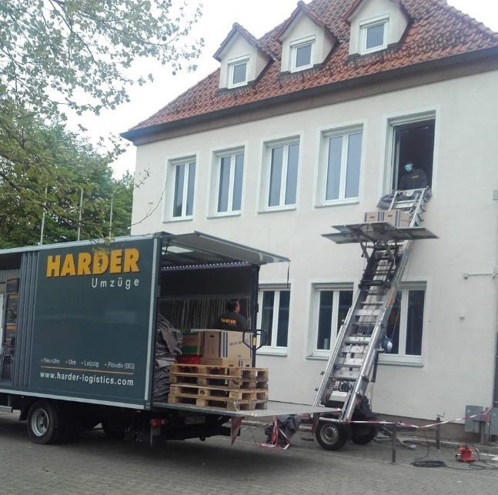

Für die Umzüge der Schulen waren auch die elektronischen Außenaufzüge von HARDER logistics im Einsatz.
Foto: HARDER logistics

Pressekontakte
HARDER logistics
Marcello Danieli, Geschäftsführer
Tel.: +49 731 400197-0
E-Mail: m.danieli@harder-logistics.com

Stephanie Lützen – Lütpress
Tel.: +49 30 240 370 65
E-Mail: info@luetpress.de

